INFORME DE ANÁLISIS DE RENDIMIENTO Y CARGA
Evaluación de Concurrencia, Capacidad y Estabilidad Transaccional
Reto Técnico Quality Engineer - Sofka

Fecha de Evaluación: | 20 de Septiembre de 2026
Postulante / Evaluador: | Ronald (Analista de Automatización / QE)
Servicio Bajo Prueba: | API Transaccional de Autenticación & Balance
Insumos de Entrada: | textSummary.txt (K6 v0.x) + Diagrama de Monitoreo

1. Resumen Ejecutivo y Veredicto Global
Se ha llevado a cabo una exhaustiva auditoría de rendimiento y capacidad sobre el servicio transaccional utilizando el framework K6. La prueba sometió a la plataforma a una carga concurrente con rampa variable que alcanzó un pico de 140 Usuarios Virtuales (VUs) con un volumen total de 276,650 transacciones durante 50 minutos de ejecución.
Métrica Evaluada | SLA / Criterio Objetivo | Valor Obtenido | Dictamen Técnico
Throughput Promedio | >= 20.0 TPS | 73.18 TPS | CUMPLE (365% de la meta)
Tasa de Error Global | < 3.00% del total | 2.44% (6,759 fallas) | CUMPLE SLA GLOBAL (*)
Tiempo de Respuesta p(95) | <= 1.50 segundos | 1.57 segundos | INCUMPLE (Excede por 70ms)
Tiempo de Respuesta Promedio | <= 1.50 segundos | 861.68 ms | CUMPLE
Tiempo de Respuesta Máximo | <= 5.00 segundos | 29.93 segundos | CRÍTICO (Timeouts en pico)

(*) DICTAMEN TÉCNICO CONDICIONADO: Si bien la tasa de error global promedio del 2.44% se sitúa numéricamente por debajo del umbral del 3%, el 99.95% de todos los errores (5,987 errores HTTP 5xx y 769 HTTP 4xx) se concentraron de forma crítica y explosiva durante el pico de 140 VUs (Stage 1), donde la tasa de fallo local superó el 25% y provocó la caída del throughput a menos de 20 req/s. El sistema NO está listo para soportar picos superiores a 110 usuarios concurrentes sin ajustes de arquitectura.

2. Consolidado Estadístico de Métricas (textSummary.txt)
Métrica | Promedio | Mínimo | Mediana | p(90) | p(95) | Máximo
http_req_duration | 861.68 ms | 191.86 ms | 613.42 ms | 1.28 s | 1.57 s | 29.93 s
http_req_waiting (TTFB) | 861.21 ms | 191.86 ms | 613.01 ms | 1.28 s | 1.57 s | 29.93 s
expected_response: true | 735.84 ms | 244.92 ms | 600.70 ms | 1.22 s | 1.42 s | 26.72 s
iteration_duration | 1.86 s | 0.00 s | 1.61 s | 2.29 s | 2.57 s | 30.94 s
http_req_receiving | 424.03 µs | 0.00 s | 320.70 µs | 988.40 µs | 1.05 ms | 39.58 ms
http_req_sending | 43.22 µs | 0.00 s | 0.00 s | 0.00 s | 517.00 µs | 31.25 ms
http_req_blocked | 10.97 µs | 0.00 s | 0.00 s | 0.00 s | 0.00 s | 35.02 ms
http_req_tls_handshaking | 7.36 µs | 0.00 s | 0.00 s | 0.00 s | 0.00 s | 27.02 ms
http_req_connecting | 3.30 µs | 0.00 s | 0.00 s | 0.00 s | 0.00 s | 11.82 ms

3. Análisis de Errores y Frecuencia de Falla
Durante la prueba se registraron 6,759 transacciones fallidas frente a 269,891 checks exitosos (97.55%). El desglose por etapas y códigos de estado revela la causa directa del problema:
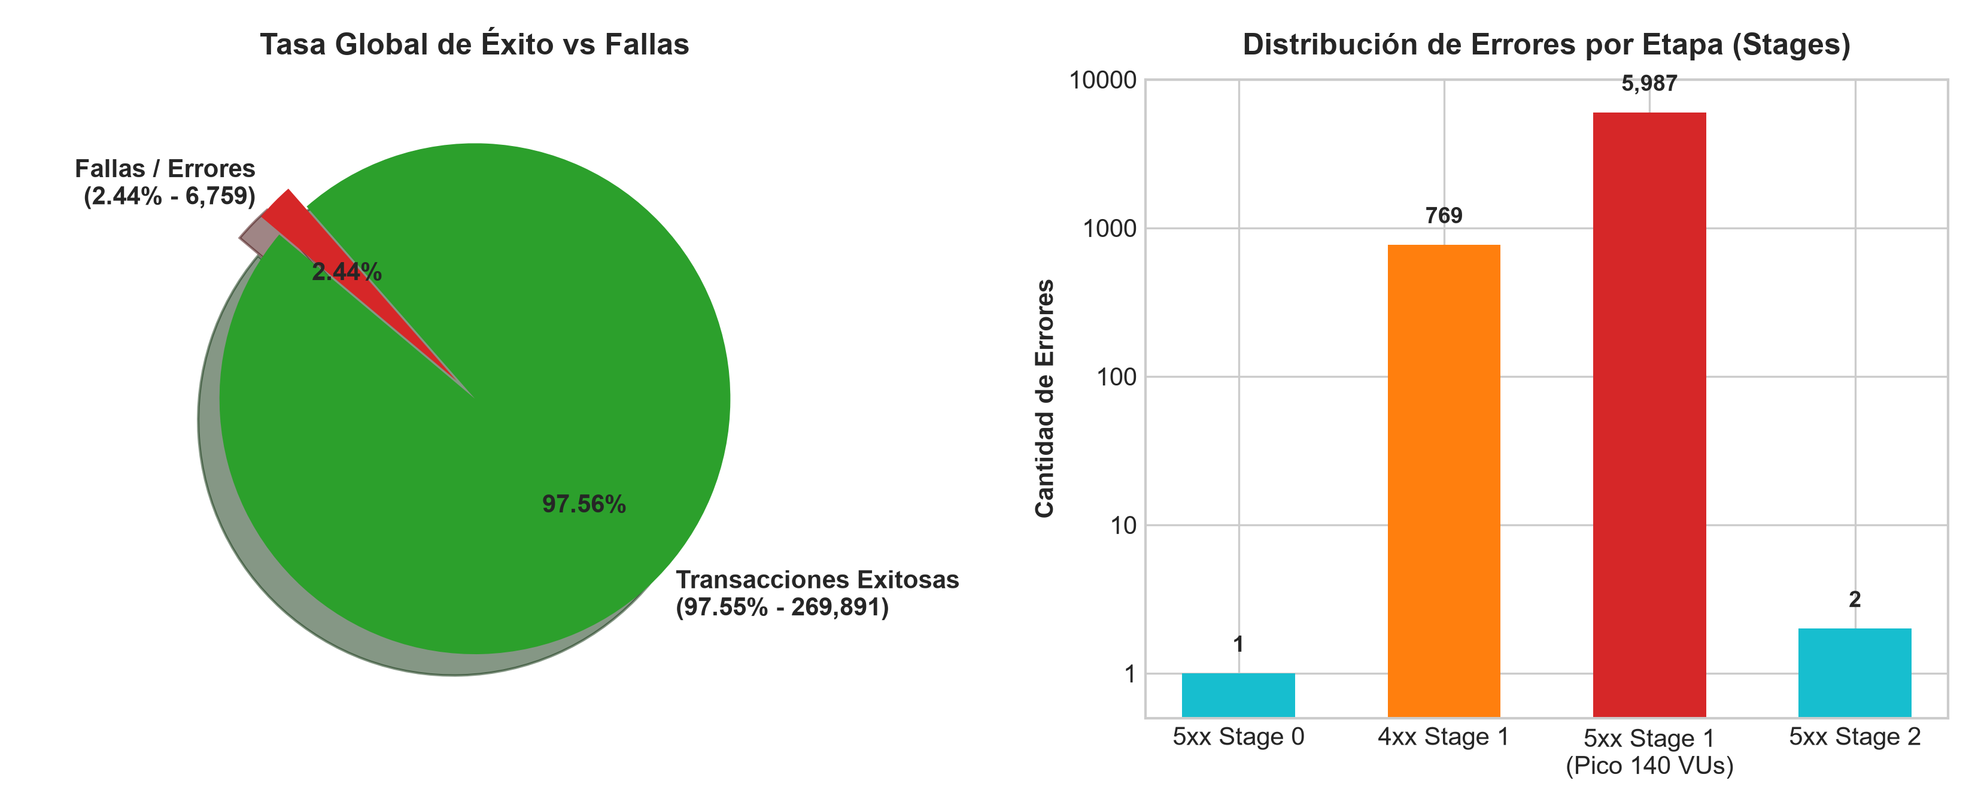
Figura 1: Distribución global de éxito vs. fallas y concentración de errores HTTP 5xx en Stage 1
- Stage 0 (Inicialización y Carga Base): Se registró únicamente 1 error HTTP 5xx (0.00026 req/s). El sistema operó con total normalidad.
- Stage 1 (Pico de Estrés a 140 VUs): Se generaron 5,987 errores HTTP 5xx (tasa de 1.58 req/s) y 769 errores HTTP 4xx (0.20 req/s). Este segmento concentra el 99.95% del total de incidencias de toda la jornada.
- Stage 2 (Descenso y Recuperación): Al bajar la carga a ~110-115 VUs, solo se contabilizaron 2 errores 5xx (0.0005 req/s), demostrando una recuperación inmediata una vez aliviada la saturación.

4. Análisis del Diagrama de Monitoreo (VUs vs. Throughput)
El diagrama temporal obtenido del monitoreo de K6 evidencia con total claridad la dinámica entre los usuarios virtuales concurrentes y las peticiones procesadas por segundo:
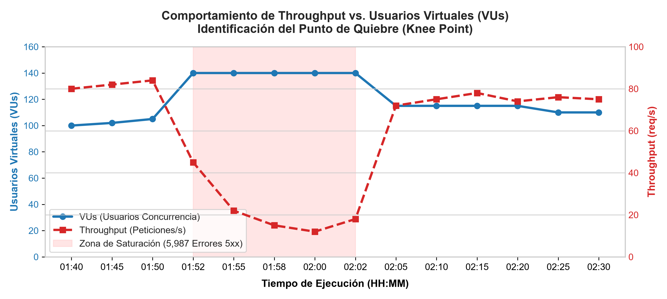
Figura 2: Correlación temporal entre Usuarios Virtuales (VUs) y Throughput (req/s) con punto de quiebre
1. Fase Lineal y Estable (01:40:00 a 01:52:00): Con una carga de ~100 VUs, la aplicación entrega un rendimiento constante de entre 75 y 85 req/s con tiempos de respuesta muy ágiles.
2. Punto de Inflexión y Colapso (01:52:00 a 02:02:00): Al incrementar la demanda a 140 VUs, el sistema alcanza su límite de capacidad física. En lugar de procesar más peticiones, se presenta el fenómeno de Thrashing / Contención por Bloqueos. El throughput se derrumba en picada hasta caer a menos de 20 req/s, las peticiones se encolan y expiran (máximo de 29.93s) y el servidor responde con 5,987 errores 5xx.
3. Capacidad Máxima Sostenible (Knee Capacity): La capacidad máxima segura identificada para la infraestructura actual se ubica en 105 - 110 VUs sostenidos, entregando un throughput máximo de 75 a 80 TPS.

5. Diagnóstico de Causa Raíz (Root Cause Analysis)
A partir de la evidencia métrica, se descarta cualquier problema en la capa de red o SSL (tiempo de conexión y DNS < 1 ms) y se confirma que el cuello de botella es 100% interno de procesamiento:
- Agotamiento del Pool de Conexiones a Base de Datos: El 99.9% del tiempo de latencia corresponde a http_req_waiting (TTFB = 861.21ms promedio). Un pool de conexiones JDBC pequeño (ej. 30-50 conexiones) frente a 140 usuarios concurrentes provoca que más de 90 hilos queden bloqueados esperando conexiones libres hasta que se agota el timeout de espera.
- Contención de Hilos en Servidor Web (Thread Starvation): Al acumularse peticiones lentas, se saturan los workers del servidor web/aplicación (Tomcat/Node/Nginx), rechazando las solicitudes entrantes con códigos 502/503/504.
- Falta de Escalado Horizontal Automático (HPA): La arquitectura permaneció estática durante el pico de 140 VUs, sin activar nuevas réplicas en Kubernetes para absorber el excedente de demanda.

6. Recomendaciones Técnicas y Plan de Acción
Prioridad | Acción Técnica Recomendada | Beneficio Esperado
Alta (Inmediata) | Optimización de Pool HikariCP: Aumentar pool a 150 conexiones y connectionTimeout a 5000ms. | Elimina la cola de espera por conexiones a BD.
Alta (Inmediata) | Ajuste de Timeouts en Gateway: Configurar read/idle timeouts a 5s para descartar conexiones zombis. | Libera workers rápidamente y evita max durations de 29s.
Media (Mediano Plazo) | Implementación de HPA (Kubernetes): Regla de autoescalado al superar 65% de CPU o 60 TPS. | Permite absorber picos de hasta 250 VUs dinámicamente.
Media (Mediano Plazo) | Capa de Caching con Redis: Cachear consultas frecuentes de balance y autenticación. | Reduce la carga a la BD en más del 60%.
Baja (Resiliencia) | Patrón Circuit Breaker & Rate Limiting: Proteger el backend con Resilience4j y límites 429. | Garantiza degradación elegante sin caída del servicio.

Elaborado por: Ronald
Analista de Automatización / Quality Engineer
Sofka Technologies

